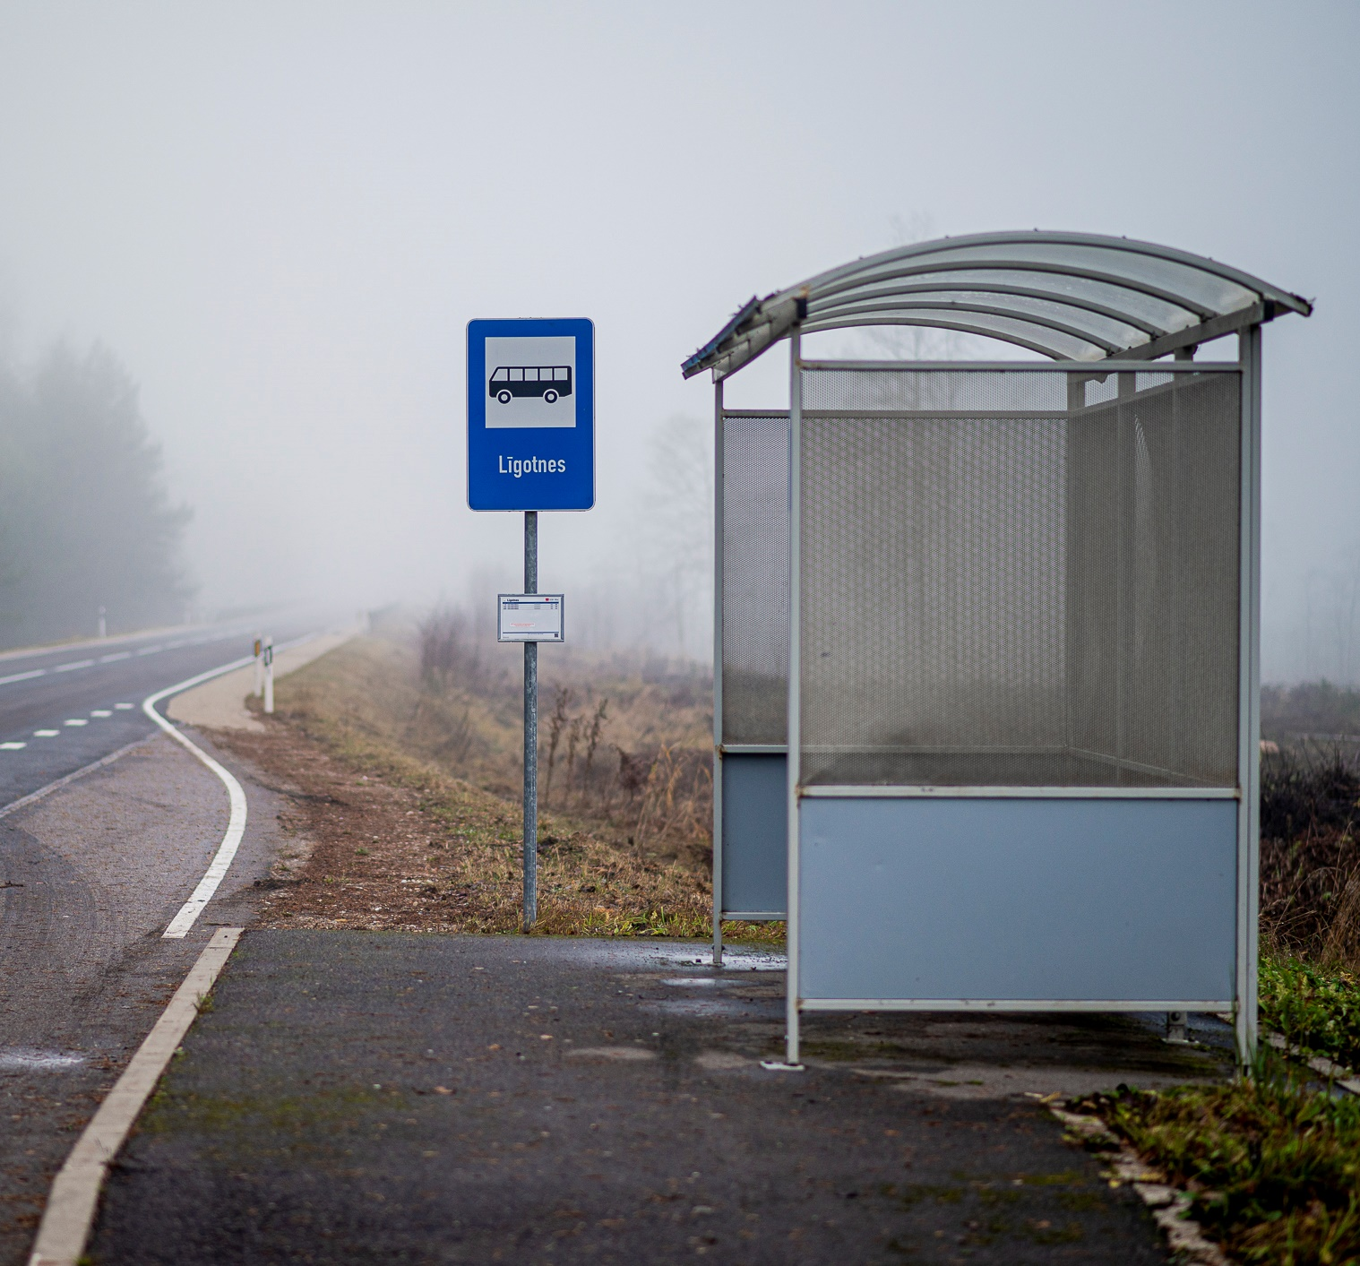

Vadlīnijas “Autobusu pieturvietu aprīkojums un tā parametri valsts autoceļu tīklā”

Pasūtītājs: VSIA “Latvijas Valsts ceļi”  Uzņēmuma reģistra numurs: 40003344207  Juridiskā adrese: Gogoļa iela 3, Rīga, LV-1050  Līguma Nr.: LVC2022/1.10/AC/635 | Izpildītājs: SIA “INŽENIERBŪVE”  Uzņēmuma reģistra numurs: 40103001095  Juridiskā adrese: Sētas iela 1, Rīga, LV-1048  Būvkomersanta reģistra numurs: 2240-R

Saturs
1. Priekšvārds 3
2. Vadlīnijās lietotie termini un saīsinājumi 4
3. Vispārīgi norādījumi 6
4. Pieturvietas aprīkojuma līmeņi 7
5. Pieturvietas aprīkojuma līmeņa noteikšana 9
6. Satiksmes organizācijas risinājumu tipi pieturvietas pieejās un autoceļa posmā ap to 11
7. Piemēri aprīkojuma līmeņa izvēlei atbilstoši pieejamajiem pasažieru plūsmas datiem 14
8. Tipveida aprīkojuma rasējumi mērogā M1:50, 1:200 16

Priekšvārds

Vadlīnijas “Autobusu pieturvietu aprīkojums un tā parametri valsts autoceļu tīklā” sagatavotas izmantojot informāciju par Šveices, Zviedrijas, Igaunijas, Lietuvas, un Vācijas autobusu pieturvietu izveidošanas principiem un praksi, kā arī apsvērumus par to risinājumu izvēli un projektēšanas nosacījumiem. Vadlīnijās ietverti norādījumi pieturvietu plāna un konstrukcijas elementu risinājumiem, kā arī nepieciešamajam aprīkojumam atbilstoši to lietošanas parametriem. Vienlaicīgi pēc šiem kritērijiem tiek arī definēti sabiedriskā transporta pieturvietu aprīkošanas līmeņi valsts autoceļu tīklā.
Vadlīnijas paredzētas lietošanai LVC ikdienas vajadzībām, nosakot nepieciešamo sabiedriskā transporta pieturvietu un to aprīkojuma veidu uz valsts autoceļiem, kā arī autoceļu šķērsošanas vietas un piekļuves risinājumus.

Vadlīnijās lietotie termini un saīsinājumi

Jēdziens “pietura” šajās vadlīnijās tiek lietots atbilstoši definīcijām un lietojumam CSN, LVS 77 ”Ceļa zīmes” un LVS190-8 “Ceļu projektēšanas noteikumi. 8. daļa: Autobusu pieturu projektēšanas noteikumi”. Ar to tiek apzīmēts konkrēts, atsevišķš ceļa konstrukcijas elements. Savukārt jēdziens “pieturvieta” tiek lietots vispārīgi runājot par satiksmes un pasažieru transporta tīkla elementu, tajā ietverot abu virzienu pieturas un kopējos elementus starp tām – piemēram ceļa šķērsošanas vietu vai pāreju;

apstāšanās – transportlīdzekļa apturēšana uz laiku, kas nepārsniedz piecas minūtes, ja tā ir nepieciešama pasažieru iekāpšanai transportlīdzeklī vai izkāpšanai no tā, kravas iekraušanai transportlīdzeklī vai izkraušanai no tā;

autobusu pietura – ceļu tīklā īpaši izveidota un aprīkota vieta, kur apstāties autobusiem, pasažieriem ērti tajos iekāpt vai no tiem izkāpt un īslaicīgi tos uzgaidīt;

autobusu pieturas paplašinājums – brauktuves malā īpaši izveidots un aprīkots brauktuves paplašinājums, kurā autobusiem apstāties, lai uzņemtu vai izlaistu pasažierus;

mikromobilitātes infrastruktūra – mikromobilitātes nodrošināšanai paredzēta, no autotransporta un citiem ātras satiksmes veidiem nodalīta infrastruktūra, tostarp gan kopīga gājēju un riteņbraucēju infrastruktūra, gan arī atdalīta;

pasažieris – publiskā transporta pakalpojumu lietotājs;

pieejamība – vides/objekta/pakalpojuma pieejamība vai esamība kopumā;

piekļūstamība – nosaka, ka konkrētajai videi/objektam/pakalpojumam ir iespēja fiziski piekļūt un to var lietot, izmantojot vairākus sensoros (redze, dzirde, tauste) kanālus, tādējādi pieejamība var izslēgt piekļūstamību, savukārt piekļūstamība ietver arī pieejamību;

pieturas apkalpošanas zona – teritorija ap pieturas vietu, kurā visticamāk atradīsies gājēju (sabiedriskā transporta pasažieru) satiksmes mērķi vai avoti;

platforma3– pieturā blakus brauktuvei vai apstāšanās joslai speciāli izbūvēta un aprīkota platība pasažieru iekāpšanai autobusos, izkāpšanai no tiem un to uzgaidīšanai;

tranzīts – pārsēšanās no viena publiskā transporta reisa uz citu, kas tiek veikta vienā pieturā (pieturas mezglā);

ABS – Autoceļu būvdarbu specifikācijas, LVC

ATD – VSIA “Autotransporta direkcija”;

CSN – Ministru kabineta 2015. gada 2. jūnija noteikumi Nr.279 “Ceļu satiksmes noteikumi”;

LVC – VSIA “Latvijas Valsts Ceļi”;

LVS – Latvijas Valsts Standarts;

USB – universal serial bus (angļu val.), viedierīču pieslēgvietas (t.sk. uzlādes) savienojuma standarts;

VDI – vidējā diennakts intensitāte (trl./dnn).

Vispārīgi norādījumi

Paredzot un projektējot sabiedriskā transporta (autobusu) pieturvietu, pirmkārt un galvenokārt ir jānodrošina pasažieru drošība. Sekundārais mērķis ir pasažieru ērtības. Atstājot transportlīdzekli sabiedriskā transporta pasažieris, pēc būtības, kļūst par gājēju, tāpēc viņa atrašanās intensīvas un t.sk. ātras satiksmes tuvumā un ietekmes telpā nosaka, ka galvenā drošības komponente ir satiksmes drošība. Līdz ar to veidojot pieturas infrastruktūru primārais uzdevums ir drošā veidā atrisināt pasažiera iespēju pārvietoties starp autobusu un viņa ceļojuma sākumu vai galamērķi, kas atrodas ārpus autoceļa, pieturas apkalpošanas zonā. Papildus tam, jāņem vērā arī tas, ka daļa pasažieru var būt ar ierobežotas pārvietošanās spējām, tādējādi veidojot un projektējot pieturas aprīkojumu jāparedz arī šīs pasažieru kategorijas mobilitātes iespējas.

Šo vadlīniju mērķis nav noteikt vai risināt jautājumus, kas saistīti ar pietuvietas novietojumu autoceļu tīklā, taču jāatzīmē, ka vairumā gadījumu tieši no šīs nianses visvairāk ir atkarīga pasažieru drošība. Tāpēc, pirms risināt ar pasažieru ērtībām, un ar autobusa manevriem saistītos jautājumus, pēc iespējas (primāri) ir jāatrisina, vai jāpārliecinās, ka jautājums par pieturvietas novietojumu vadoties pēc pasažieru drošības apsvērumiem ir atrisināts.

Šajās vadlīnijās iekļautie nosacījumi pieturvietas aprīkojuma un satiksmes organizācijas risinājumu noteikšanai ir balstīti uz pieņēmumiem, ka:
jautājums par pieturvietas novietojumu ir viennozīmīgi un sekmīgi (visdrošākajā veidā) atrisināts;
ir fiksēts un zināms blakus pieturu novietojums, tādējādi ir definēta pieturas apkalpošanas zona;
ir zināmi vai nosakāmi autoceļa un uz tā esošās satiksmes tehniskie parametri, un
ir zināmi vai nosakāmi pasažieru plūsmas parametri t.sk. autobusu kustības grafiki, to veids, pasažieru daudzums un pasažieru plūsmas galvenie avoti un galamērķi pieturvietas apkalpošanas zonā.

Vadlīnijās ir atsevišķi paskaidroti:

- pieturvietas aprīkojuma līmeņu noteikšanas norādījumi;
- satiksmes organizācijas risinājumi pieturvietā, t.sk. iespējamie ceļa šķērsošanas risinājumi.

Autobusu pieturvietu aprīkojuma un satiksmes organizācijas risinājumi klasificējami atkarībā no:

  - apkalpojamo pasažieru plūsmas parametriem, t.sk tranzīta pasažieru plūsmas;
  - esošās vai projektējamās mikromobilitātes infrastruktūras risinājumiem pieturvietā un tās apkalpošanas zonā;
  - satiksmes parametriem uz autoceļa, kura nodalījuma joslā pietura atrodas;
  - ceļa konstrukcijas parametriem.

4. Pieturvietas aprīkojuma līmeņi

Pieturas aprīkojums paredzams, lai nodrošinātu noteiktus pasažiera ērtību un pieejamības līmeņus. Visos aprīkojuma līmeņos ir jāparedz pieturas zīme un autobusu kustības informācijas stends (minimāli jānodrošina aktuāls kustības saraksts), kā arī laukums ar pasažieru iekāpšanai un izkāpšanai piemērotu segumu. Iespējamie risinājumi klasificēti trīs līmeņos (sk. arī rasējumu -1. lapa “Pieturu aprīkojuma līmeņi”).:

- Līmenis: Platforma
Minimālā pieturā nepieciešamā ērtība ir stabils, sauss (nosusināts) un līdzens pamats izkāpšanas vietā – platforma. Ja platforma ir ar cieto segumu,tad tai jābūt nedaudz paaugstinātai (ar parasto apmali līdz 12cm, bet ar īpaši profilētām apmalēm līdz 16, vai 22cm), lai samazinātu augstuma starpību starp autobusa slieksni un seguma virsmu, un vienlaicīgi paredzot iespēju droši (neaizķerot virsbūvi) piebraukt paralēli platformas malai, kā arī, lai organizētu ūdens atvadi no brauktuves. Pieeju ģeometrijai jānodrošina iespēja ar vienu nepārtrauktu manevru piebraukt ar aprēķina autobusu pilnībā paralēli platformai un iespējami cieši pie tās malas, tā lai sprauga starp slieksni un platformas malu horizontāli nepārsniedz 5cm. Uzeja uz platformu (rampa) jāparedz ar summāro kritumu, kas nepārsniedz 5%, pirms tās izveidojot 1m platu asfalta slieksni. Uz platformas jāparedz pietiekama, no šķēršļiem brīva platība, lai tajā varētu manevrēt ar ratiņiem vai ratiņkrēslu iekāpjot, vai, izkāpjot no autobusa - ar speciālas izbīdāmas vai atvāžamas rampas palīdzību. Minimālais pieturas aprīkojums ietver arī pieturas zīmi, kuras balsta vai konsoles risinājumu nosaka vadoties pēc apsvēruma, lai uzstādītās zīmes tuvākā malas attālums līdz brauktuves malai (apmalei) nav mazāks par 0.5m un nepārsniedz 1.5m. Pie zīmes balsta vai konsoles jāparedz autobusu kustības grafiks. Attālumam starp balstu, vai jebkuru citu šķērsli un brauktuves apmali, jābūt vismaz 0.9m platam, lai gar to varētu pārvietoties ar ratiņkrēslu.

- Līmenis: Platforma ar solu
Platformas konstrukcijas nosacījumi – kā 1. līmenī. Papildus tam, platformai jābūt ar cieto segumu. Sols un atkritumu urna izvietojami uz platformas tādā konfigurācijā, kas netraucē iekāpšanu, izkāpšanu , kā arī pārvietošanos, t.sk. ar ratiņkrēslu, pa platformu. Minimālais attālums starp uz platformas atsevišķi novietotiem objektiem, lai nodrošinātu pārvietošanos starp tiem ir 0.9m. Atkritumu urnu paredz tad, ja apkalpojamo pasažieru skaits konkrētajā platformā vidēji dienā ir 4 vai vairāk. Atkritumu urnai nevajadzētu atrasties sola tiešā tuvumā. Vēlamais urnas novietojums ir pie pieturas zīmes balsta un tās tilpumu nosaka atbilstošu ABS. Solam nevajadzētu atrasties tuvāk par 2m no platformas (brauktuves) malas. Sola parametrus nosaka atbilstošus ABS.

- Līmenis: Platforma ar nojumi
Papildus visiem iepriekš aprakstītajiem aprīkojuma elementiem šajā līmenī ir paredzama arī nojume. Uz nojumes izvietojuma parametriem attiecināmi visi iepriekš uzskaitītie ierobežojumi. Ja paredzēta nojume, tad informāciju par autobusu grafiku, maršrutiem, u.c. var izvietot vai dublēt tajā. Solu šajā kombinācijā tad paredz nojumē, vai gan uz platformas, gan nojumē.
Pret autobusa durvīm solam un nojumes konstrukcijām nevajadzētu atrasties tuvāk par 1.9m.

0. Līmenis: Pagaidu risinājums
Ja būvdarbu vai uzturēšanas darbu plāns paredz, ka pieturai ir nepieciešams terminēts pagaidu risinājums, vai citu iemeslu dēļ, piemēram, īslaicīgi pārceļot pieturu vai organizējot to izmantošanai tikai noteiktā periodā, tad šādos gadījumos var paredzēt vienkāršotas konstrukcijas pieturas risinājumu. Minimālie aprīkojuma elementi, kas jānodrošina šajā gadījumā, ir pasažieru iekāpšanai un izkāpšanai piemērota izmēra un materiāla segums ārpus ceļa satiksmes telpas, un pieturas zīme. Segumam jābūt vismaz 2m platam un 3m garam. Segums var būt vienā līmenī ar brauktuvi vai arī izcelts (platforma). Izcelta seguma gadījumā ir jānodrošina pieejamības prasības. Segumu var izveidot no saliekamiem elementiem (betona, koka), vai arī kā atbilstoši iestrādāta minerālmateriāla kārtu. Lai nodrošinātu ūdens atvadi, blīvai seguma virsmai jānodrošina vismaz 2% šķērskritums, vai virsmas risinājums, kas absorbē ūdeni.

Atbilstoši konkrētās vietas specifikai un ar pieturvietas operatoru saskaņotām iespējām pieturvietā papildus ir pieļaujami arī tādi aprīkojuma vai servisa elementi, kā:

  - Tualete (izvieto vismaz 10m no platformas, ārpus ceļa klātnes, iespējami aiz kāda dabīga vai mākslīga aizsega) ;
  - Pulkstenis, vai tablo ar aktuālo satiksmes informāciju;
  - Apgaismojums;
  - USB (5V) uzlādes punkts;
  - Maršrutu plāns;
  - Biļešu automāts;
  - Uzkodu automāts;
  - Velostatīvs/novietne;
  - Palielināta izmēra atkritumu tvertne;
  - u.c. elementi.

Šo elementu nepieciešamību un ierīkošanas iespējas izvērtē individuāli katrā atsevišķā gadījumā, atbilstoši pamatojot un saskaņojot izbūves un uzturēšanas reālās iespējas un pieprasījumu.

5. Pieturvietas aprīkojuma līmeņa noteikšana

Pieturai atbilstošo aprīkojuma līmeni nosaka pēc tajā apkalpoto pasažieru skaita un vidēji pieturā pavadītā laika, kā arī pasažieru apkalpošanas režīma rakstura (iekāpšana/izkāpšana/tranzīts) kurus nosaka pēc ATD pieejamajiem darījumu uzskaites datiem un nosakot īpatnējo pasažieru skaitu - PS saskaņā ar 1. tabulu.

Lai noteiktu atbilstošo aprīkojuma līmeni, ja pasažieru skaits ir no 4 – 9 īpatnējais apkalpoto pasažieru skaits vidēji diennaktī PS ir jāaprēķina pēc sakarības:
PS=P*k₁*k₂, (1)
kur:
P- pēc darījumu uzskaites datiem noteiktais apkalpoto pasažieru vidējais skaits dnn;
k₁ – koeficients, kas ievērtē gaidīšanas laiku pieturā tranzīta plūsmai;
k₂ – koeficients, kas ievērtē gaidīšanas laiku pieturā atkarībā no brauciena mērķa attāluma līdz pieturai.;

Uzturēšanās laiku pieturā ievērtē ar koeficientu k₁ un k₂ starpniecību.
Ar k₁ ievērtē uzturēšanās laiku, kuru nosaka tranzīta plūsma. Ja pieturā eksistē tranzīta iespēja (pārsēšanās uz citu reisu), tad pieturai raksturīgais uzturēšanās laiks tajā ir vērtējams atkarībā no šādu iespēju daudzuma, jeb reisu skaita, kas nodrošina šādu iespēju:
    - ja tranzīta iespēju nav – k₁ =1.0;
    - ja stundas laikā pietur 2–4 reisi, k₁ =1.1;
    - ja stundas laikā pietur 5 vai vairāk reisi, k₁ =1.3

Ar k₂ – ievērtē uzturēšanās laiku, ko nosaka attālums no pieturas līdz pasažieru satiksmes avotam vai mērķim, kuru var novērtēt pēc katra potenciālā pasažiera (iedzīvotāja, darbinieka, tūrista) satiksmes avota (dzīves vieta, darba vieta, interešu objekts) attāluma līdz pieturai, vērtējot tikai tos satiksmes avotus, kas atrodas pieturas apkalpošanas zonā. Koeficientu k₂ nosaka pēc sakarības:
k₂=1+ a_{0.75}*0.002+ a_{1.50}*0.005 (2)
kur:
a_{0.75} – kopējais, no 0.75 līdz 1.5 km attālumā no pieturas, tās apkalpošanas zonā identificējamo iedzīvotāju skaits;
a_{1.50} - kopējais tālāk par 1.5 km attālumā no pieturas, tās apkalpošanas zonā identificējamo iedzīvotāju skaits.

Koeficientus k₁ un k₂ nepieciešams aprēķināt un lietot sakarībā (1) vienīgi gadījumos, ja noteiktais vidējais apkalpoto pasažieru skaits pieturā pēc uzskaites datiem ir novērtēts robežās no 4 līdz 9 pasažieriem diennaktī. Pārējos gadījumos uz aprīkojuma līmeni jau sākotnēji norāda vidējais apkalpoto pasažieru skaits. Vidējo pasažieru skaitu un reisu skaitu nosaka atsevišķi katra virziena pieturai. Savukārt koeficients k₂ jānosaka vienāds abu virzienu pieturu vietām, ja tās ir tuvu (maksimāli 250m viena no otras). Aprīkojuma līmeņa noteikšanas procesa algoritms parādīts blokshēmā 1.attēlā.
1.tabula “Pieturas aprīkojuma līmeņa noteikšana”
PS | Aprīkojuma līmenis
<4 | 1.
4-9 | 2.
>9 | 3.

Potenciālo pasažieru skaitu novērtē pēc datiem par iedzīvotāju skaitu un viņu reģistrēto ģeotelpisko lokalizāciju, kas pieejami Latvijas oficiālajā statistikas portālā .

1. attēls “Blokshēma pieturas aprīkojuma līmeņa noteikšanai”

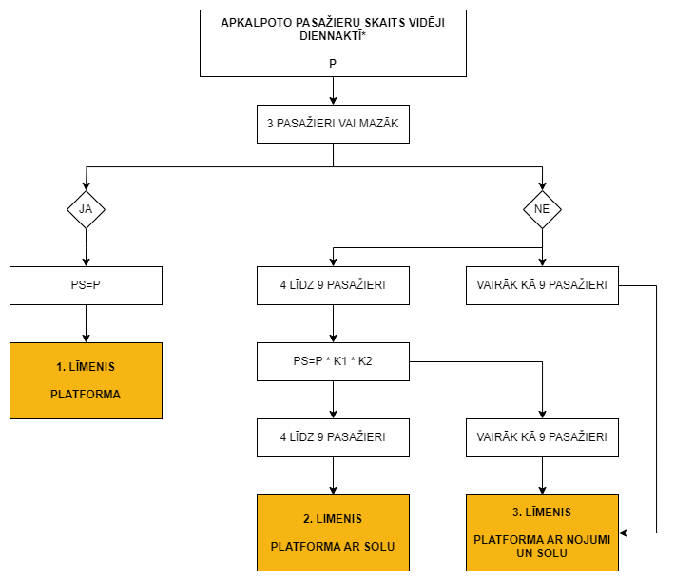

* nosaka pēc ATD pieejamajiem darījumu uzskaites datiem

6. Satiksmes organizācijas risinājumu tipi pieturvietas pieejās un autoceļa posmā ap to

Visos zemāk aplūkotajos gadījumos tipveida satiksmes organizācijas risinājumi paredzēti pieturvietai autoceļā ar divjoslu vienbrauktuves profilu. Ievērojot to, ka mazaizsargātā satiksmes dalībnieka atrašanās ātras (v>50km/h) un intensīvas (VDI>1000a/dnn) satiksmes autoceļa telpā ir īpaši nevēlama un viņam bīstama, tad nosakot pieturas novietojumu ir iespējami jāizvairās to paredzēt šādā vietā. Īpaši tas attiecināms uz autoceļiem ar daudzjoslu (>2) profiliem, ievērojot apstākli, ka šāds profils izriet no īpaši intensīva ceļa noslogojuma un līdz ar to – tas norāda uz paaugstinātu bīstamību. Tāpēc šajā metodikā tiek pieņemts, ka pie daudzjoslu (>2) profila autoceļa tipveida risinājums pieturvietai netiks piemērots, bet, ja tas ir nepieciešams, tad tas tiks projektēts individuāli, rūpīgi izvērtējot un atrisinot drošības jautājumus, atbiilstoši konkrētā objekta specifikai.

Trīs tipveida satiksmes organizācijas risinājumi pieturas zonai ir šādi (sk. arī rasējumus - 2. un 3. lapa “Satiksmes organizācijas risinājuma tipi pieturā“):
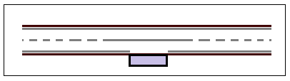
1. tipa risinājuma gadījumā autobuss apstājas atrodoties braukšanas joslā. Stāvoša autobusa apbraukšanas iespēja ir jānodrošina tikai riteņbraucējiem, paredzot starp stāvošo autobusu un sadalošo saliņu (ja tāda tiek paredzēta) vismaz 1.25m. Platformas mala izveidojama līdz ar drošības telpas (brīvtelpas) malu. Ja 1. tipa risinājums tiek paredzēts autoceļam ar saistītu segumu, tad atļautais ātrums ceļa posmā ap pieturvietu ir jāierobežo līdz max. 50km/h. Šajā gadījumā platība starp brauktuvi un platformu ir jāparedz ar tādu pašu segas konstrukciju, kā brauktuvei. Apdzīvotā vietā, atkarībā no situācijas var projektēt arī individuālus situācijai piemērotus risinājums, īpaši izvērtējot to ietekmi gan uz satiksmi, gan drošību.
Nesaistīta ceļa brauktuves seguma gadījumā barjeras un saliņas neparedz, taču atļautais ātrums ceļa posmā ap pieturvietu ir jāierobežo līdz max 60km/h, gadījumā, ja satiksmes intensitāte maksimumstundā pārsniedz 70 aut/h, vai nav nodrošināta apstāšanās redzamība vismaz 250m no abiem braukšanas virzieniem;

1. tipa risinājuma gadījumā uz divjoslu vienbrauktuves profila ar asfalta segumu, posmā ar atļauto ātrumu, kas ierobežots līdz max 50km/h pretējā virziena pieturas savā starpā izvieto vai nu:
- vienu pret otru ar sadalošo saliņu (barjeru) starp tām un paredzot šķērsošanas vietu (ar drošības saliņu) vienā vai otrā pusē platformai, vai arī
- savā starpā nobīdītas, un nodrošinot gājēju šķērsošanas vietu vai apzīmētu pāreju.
Abos gadījumos pieturā stāvoša autobusa apbraukšana ir liegta.
Gadījumā, ja pietura ir tikai vienā virzienā, vai tā ir tālāk par 50m no pretējā virziena pieturas, brauktuves šķērsošanas vietu gājējiem paredz ne tuvāk kā 10m aiz platformas, vai arī paredzot sadalošo saliņu (barjeru) starp pretējā virziena joslām visā posmā starp pieturām, novēršot stāvoša autobusa apbraukšanas iespēju.
Lai novērstu vai samazinātu iespēju šķērsot brauktuvi neorganizēti, posmos kur brauktuves šķērsošana nav vēlama, starp ietvi un brauktuvi (ja nepieciešams - abās pusēs brauktuvei) ir jāparedz gājēju barjera.

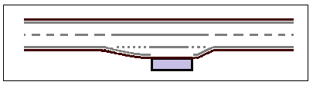
2. tipa pieturas risinājums projektējams tikai saistīta seguma brauktuves gadījumā. 2. tipa pieturas risinājums paredz autobusam samazināt ātrumu braukšanas joslā, un salīdzinoši lēni veikt manevru, tāpēc to nevajadzētu paredzēt uz autoceļa ar atļauto ātrumu > 70km/h, un pie intensitātes, kas pārsniedz 1000a/dnn.
Autobuss apstājas ar 920 un 926 brauktuves apzīmējuma līnijām atdalītā brauktuves paplašinājumā, jeb pieturas “kabatā”, kur paredzētais joslas platums ir 3.0m. Iebraukšanai un izbraukšanai no pieturas paredz aprēķina autobusam atbilstošu, bet minimālu, nepieciešamo trajektoriju. Jānodrošina pieturvietas pārredzamība no abiem virzieniem vismaz apstāšanās redzamības attāluma robežās.
Gājēju pāreju (apzīmētu) šajā gadījumā var paredzēt vienīgi regulējamu ar luksoforu. Taču, ja paredzamais brauktuves šķērsotāju skaits nepārsniedz 50 šķērsojumi/stundā, tad regulējamas gājēju pārejas ierīkošana varētu izrādīties nerentabla. Tādā gadījumā jāparedz drošas gājēju šķērsošanas vieta ar atbilstošu redzamības attālumu, un/vai apgaismojumu, un/vai paredzot drošības saliņu starp pretēja virziena joslām. Gājēju šķērsošanas vieta jānodrošina iespējami tuvu platformai, taču ne tuvāk par 30m pirms, vai 100m pēc tās, un līdz tai, kā arī otrā pusē – no tās, izveidojot ietvi, vai vismaz 1.25m platu nostiprinātu nomali. Bez tam, ar gājēju barjeru vai savādāk, jānorobežo iespēju šķērsot brauktuvi neaizejot līdz paredzētajai šķērsošanas vietai, ja šāds risks tiek konstatēts.

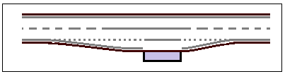
3. tipa pieturas risinājums projektējams tikai saistīta seguma brauktuves gadījumā. Autobuss apstājas ar 920. un 926. brauktuves apzīmējuma līnijām atdalītā brauktuves paplašinājumā, jeb pieturas “kabatā”, kur paredzētais joslas platums ir 3.0m vai lielāks, bet nepārsniedz caurejošās joslas platumu. Ja V_{atļ}>90km/h, tad iebraukšanai un izbraukšanai no pieturvietas jāparedz ātrumam un brauktuves parametriem atbilstošas lēnināšanas un uzbrauktuves joslas saskaņā ar LVS190–3 “Ceļa vienlīmeņa mezgli” Jānodrošina pieturas kā arī uzbrauktuves un nobrauktuves posmu pārredzamība no abiem virzieniem vismaz apstāšanās redzamības attāluma robežās.
3. tipa risinājums paredz autobusam samazināt ātrumu daļēji atrodoties pieturas joslā un attiecīgi – uzbraukšanu veikt no tās, tādējādi mazāk nekā pārējie tipi ietekmējot ātruma režīmu uz brauktuves. Uzmanība jāpievērš faktam, ka šis pieturas risinājums arī vienlaicīgi saglabā visaugstāko drošības risku gājējam, ko nosaka intensīva un ātra satiksme pa brauktuvi pieturas zonā, kas nav savietojama ar mazaizsargātā satiksmes dalībnieka atrašanos tās tuvumā. Pieturas atrašanās arī pie ātras satiksmes (V_{atļ}≥90km/h) autoceļa vienmēr ir saistīta ar gājēju, t.sk. bērnu, skolnieku klātbūtni uz ceļa. Tāpēc neskatoties uz uzlabotām autobusa manevra iespējām, pieturvietas esamība tomēr joprojām ļoti nozīmīgi samazina kopējo satiksmes drošību un negatīvi ietekmē satiksmes norisi uz autoceļa. Šis risinājums prasīs arī vairāk teritorijas, uzturēšanas un būvdarbu, nekā pieturu iespējami novirzot prom no ātras satiksmes autoceļa.

Katrā pieturvietā pāri brauktuvei jāparedz “gājēju šķērsošanas vietu” (ar jēdzienu “šķērsošanas vieta” tiek saprasta droša vieta ceļa šķērsošanai atbilstoši CSN prasībām). No pieturas līdz gājēju šķērsošanas vietai jāparedz ietve vai vismaz 1,25 m plata ar saistītu vai nesaistītu segumu nostiprināta nomale.

2. attēls “Blokshēma satiksmes organizācijas risinājuma tipa noteikšanai pieturvietas pieejās un autoceļa posmā ap to”

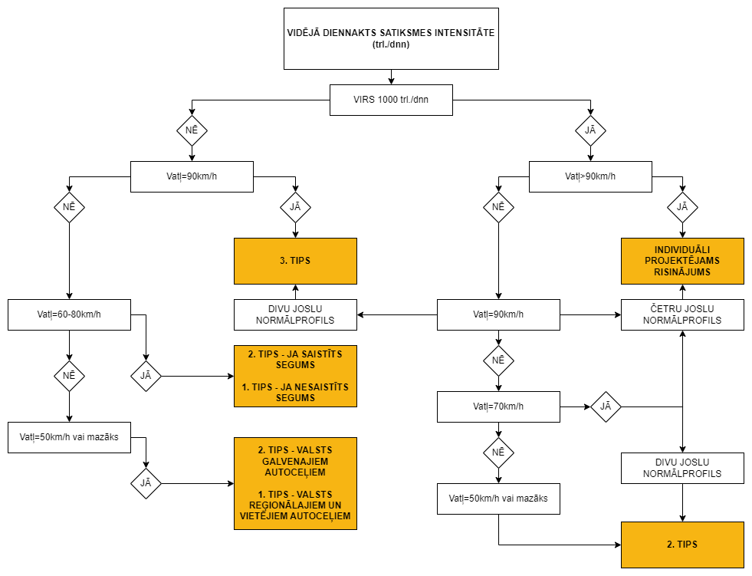

7. Piemēri aprīkojuma līmeņa izvēlei atbilstoši pieejamajiem pasažieru plūsmas datiem

1.piemērs:
Pieturvieta “Dalbe”, valsts galvenais autoceļš A8 Rīga-Jelgava-Lietuvas robeža (Meitene);
Pasažieru plūsmas dati (2022. gads).

3.attēls “Piemērs pieturvietas “Dalbe” apkalpošanas zonā identificējamo iedzīvotāju skaita noteikšanai”
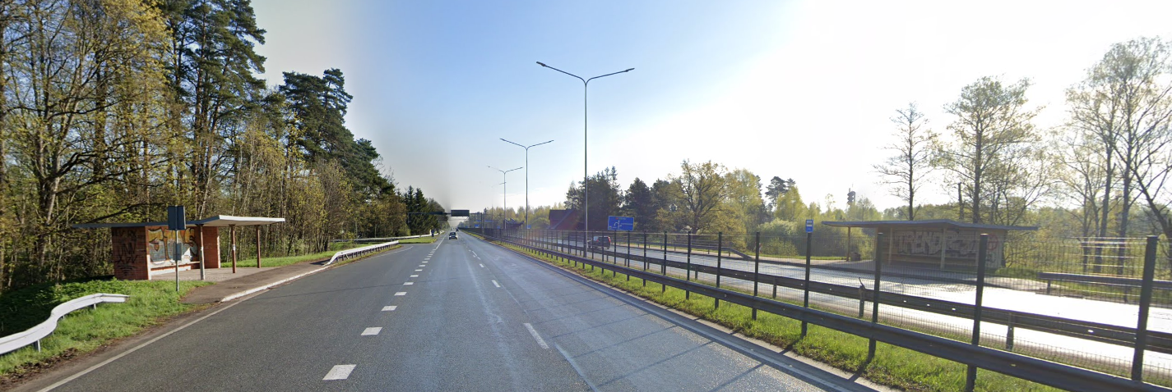
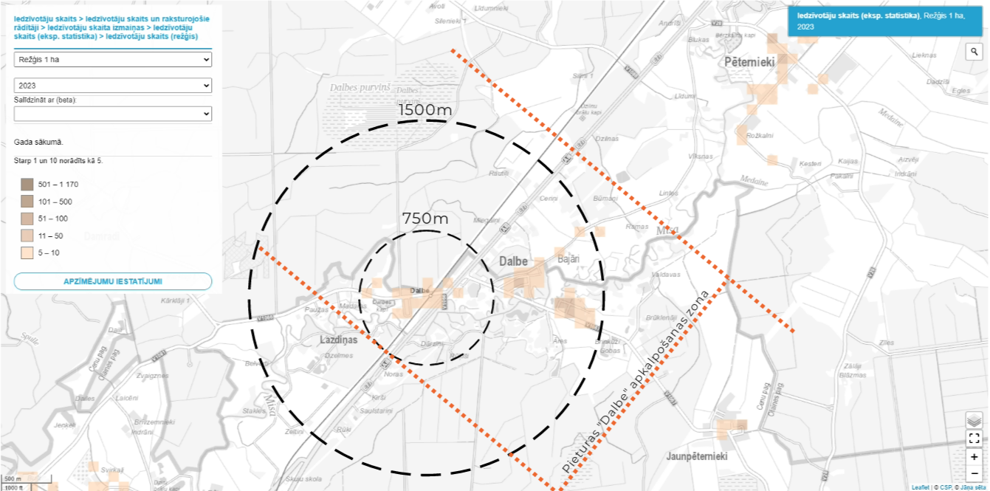
PIETURA
PIETURA

 | virziens uz Rīgu  (kreisā ceļa puse) | virziens no Rīgas  (labā ceļa puse)
Pasažieru skaits gadā | 1707 | 1468
P | 5 | 4
Reisu skaits stundā | 3 | -
k₁ | 1,1 | 1,3
Iedz. 750-1500m/ a_{0.75} | 160
Iedz. >1500m/ a_{1.5} | 110
k₂ | k₂=1+ 160*0.002+ 110*0.005=1,85
PS | 10,175 | 9,62
Aprīkojuma līmenis | 3 | 3

2. piemērs:
Pieturvieta “Ērces”, valsts reģionālais autoceļš P89 Ķekava-Skaistkalne,
Pasažieru plūsmas dati (2022.gads).

4.attēls “Piemērs pieturvietas “Ērces” apkalpošanas zonā identificējamo iedzīvotāju skaita noteikšanai”
: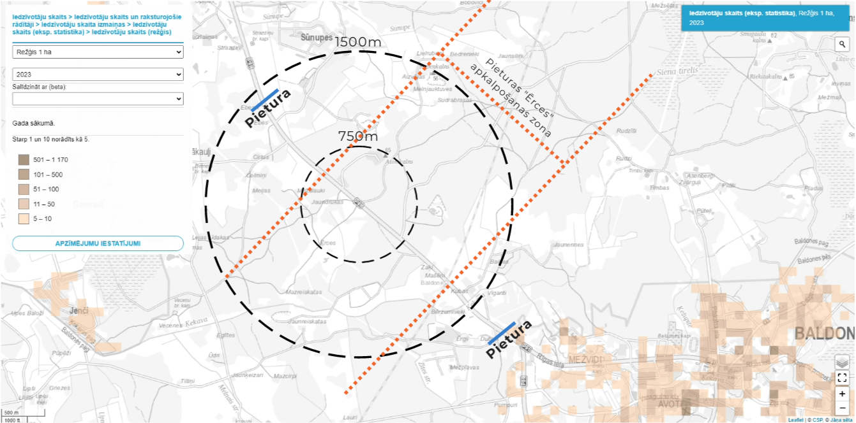

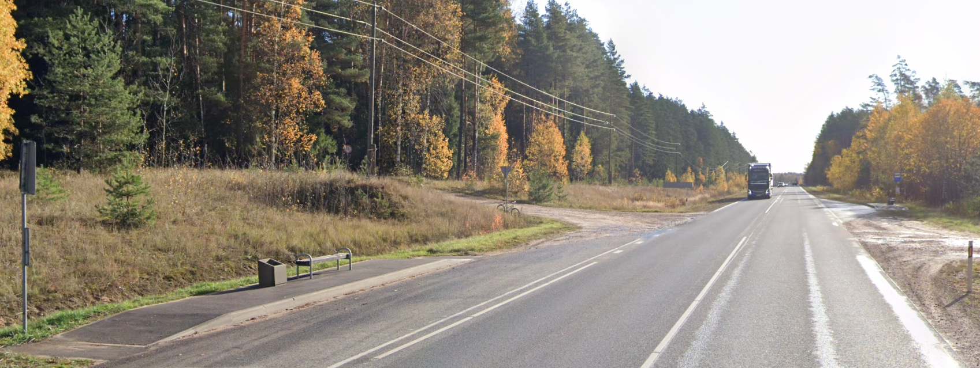

 | virziens uz Rīgu  (kreisā ceļa puse) | virziens no Rīgas  (labā ceļa puse)
Pasažieru skaits gadā | 1325 | 1091
P | 4 | 3
Reisu skaits stundā | 4 | (nevērtē)
k₁ | 1,1 | (1,0)
Iedz. 750-1500m/ a_{0.75} | 0 | (nevērtē)
Iedz. >1500m/ a_{1.5} | 0 | (nevērtē)
k₂ | 1,0 | (1,0)
PS | 4,4 | 3
Aprīkojuma līmenis | 2 | 1

8. Tipveida aprīkojuma rasējumi mērogā M1:50, 1:200

Rasējumu saraksts:

- Lapa “Pieturu aprīkojuma risinājumi”

- Lapa “Satiksmes organizācijas risinājuma tipi pieturvietā – 2. tips”

- Lapa “Satiksmes organizācijas risinājuma tipi pieturvietā – 1. un 3. tips”
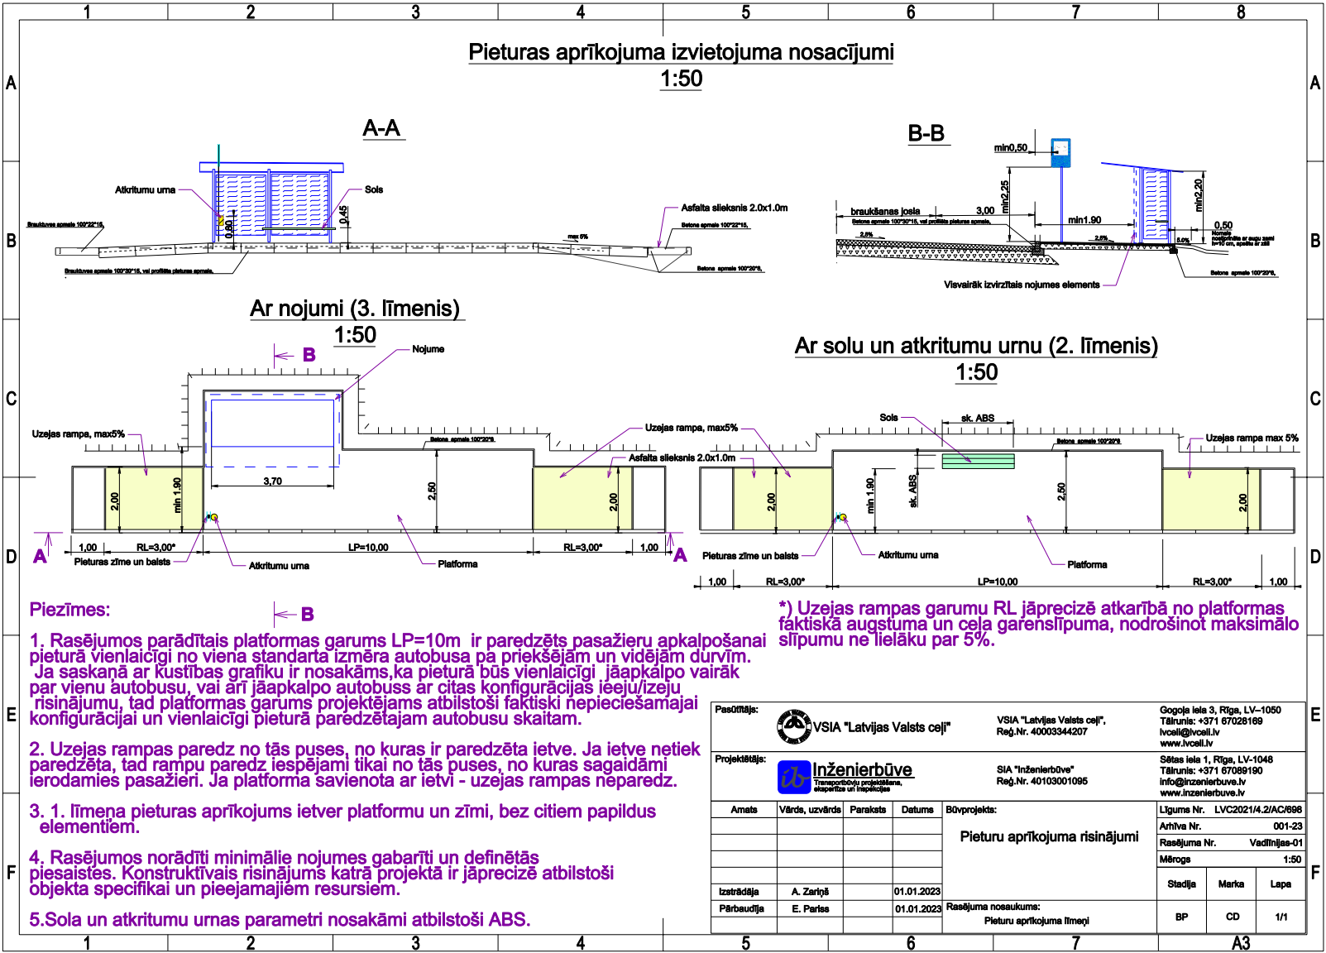
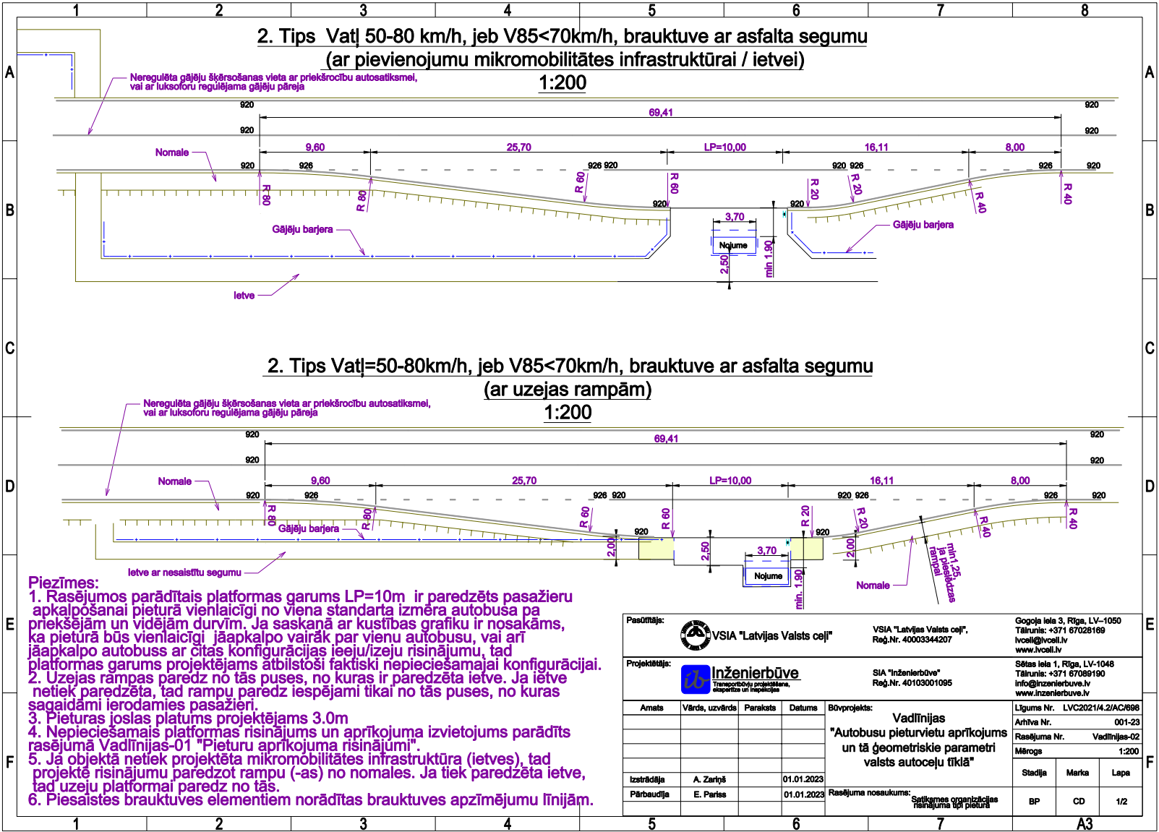
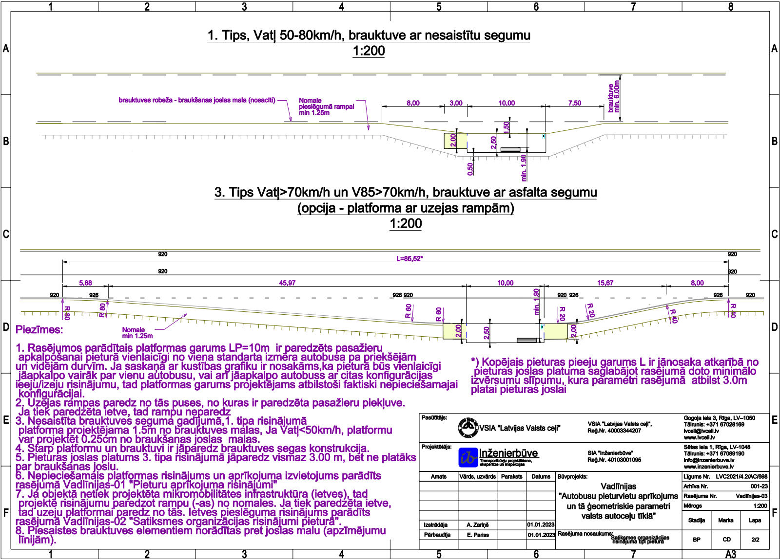

Atbilstoši CSN 2.4. apakšpunkta definīcijai;
Atbilstoši CSN noteiktajai ceļa zīmei Nr.541, LVS-77 “Ceļa zīmes”, LVS190–8 “Ceļu projektēšanas noteikumi. 8. daļa: Autobusu pieturu projektēšanas noteikumi”;
Atbilstoši LVS190–8 “Ceļu projektēšanas noteikumi. 8. daļa: Autobusu pieturu projektēšanas noteikumi”
https://stat.gov.lv/lv/statistikas-temas/iedzivotaji/iedzivotaju-skaits/kartes/k132-iedzivotaju-skaits-detalizeti izvēloties šķirtni “Iedzīvotāju skaits (režģis)”.

